河南理工大学教务处

教务工作通知[2011]21号

2011-2012学年第一学期选课通知

各学院、全体在校学生：
下学期课程的选课工作定于6月28日（星期二）开始，7月4日结束。本次选课“限选课”和“全校公选课”同时进行，课程号60开头的为全校公共选修课程，请同学们注意不要误选，请各院（系）认真做好选课安排和指导工作。选课指导、注意事项及每选课阶段的时间安排见附件，请同学们在选课前务必认真阅读附件内容，并请相互转告。
附件：选课指导、注意事项及选课时间安排

教 务 处
二○一一年六月十七日
选课指导、注意事项及选课时间安排

为了避免选课出现问题，请你选课前务必认真阅读本选课注意事项。
一、选课时间（限选课和公选课选课同时进行）
选课时间段：6月28日上午8：00～7月4日下午17：00
预选阶段：6月28日 8：00~30日17：00（周二~周四）
正选阶段：7月1日8：00~ 2日17：00（周五~周六）
补退选阶段：7月3日8：00~ 4日17：00（周日~周一）
二、选课准备
选课前请先熟悉自己所在班级的课程表，按照班级课表上课程的课程号、课序号选定限选课，否则将会错选为其它专业的课程；全校公选课请在全校公选课课表中选取，注意所选课程不要与班级课表中的课程上课时间冲突。“班级课表”及“全校公选课课程表”在校园网最新公告里下载。
三、选课的基本程序
（1）预选阶段：学生必须参加预选，预选阶段不受课程容量人数限制，但预选阶段的选课结果不是最终选课结果
（2）正选阶段：学生必须进行正选阶段的抽签。需要抽签而不抽签者，系统默认为放弃了该门课程的选课。
（3）补退选阶段：正选阶段结束后，若有部分课程选课人数太少（限选课少于15人，公选课少于30人），该门课将停开，系统对这部分课程的选课作退课处理，学生可在补退选阶段补选课表中其他有余量的选修课程。
【注意事项】
（1）请同学们严格按照选课时间安排进行选课，选课结束后，因特殊情况漏选课的学生，在下学期开学两周内到所在学院教科办补办，两周后任何学生不得要求补选、改选及取消所选课程，必须参加所选课程的学习与考核。
（2）在选课的三个阶段，均可进行补退选操作。各阶段对选定课程的退课操作相同，即选中“是否删除”框，然后点击“提交”按钮即完成退课操作。
（3）学生本人必须参加完选课的三个阶段，不允许别人代选，否则造成的选课差错由学生本人自负。
（4）选课阶段结束后，在学生查询中查看本人课表，认真核实自己的选课结果，按最终的选课结果参加课程学习和考核。本人课表中未显示的课程参加考核的成绩无效。
（5）学生在选课前请登录教务处网页“下载中心”或校园网最新公告，下载班级课程表和全校公选课课程表。限选课必须按照本班级课程表上的课程号、课序号选定课程。
四、必修课程的选课
必修课程除体育课外，系统进行自动预置，不需要学生进行选课操作。
【注意事项】
（1）必修课预置后不允许删除。
（2）若出现有必修课未预置上或预置不正确的，先报到所属学院教学秘书处，由学院教学秘书与教务处联系解决。
（3）不允许随便选外专业必修课。
五、限选课程的选课
进入教务综合查询系统，选择系统主界面左边的【选定课程】，进入选课界面。
在限选课框中（如下图箭头所指的框）为课程名和课序号信息，选定与班级课表课序号相一致的课程，选中后课程呈蓝色。按住【CTRL】键一次可选择多门课程。选定后点击【提交】按钮完成操作。点击【重置】则取消刚才所选定的呈蓝色课程。选课的课程属性为“限选”，选课界面如下图所示：
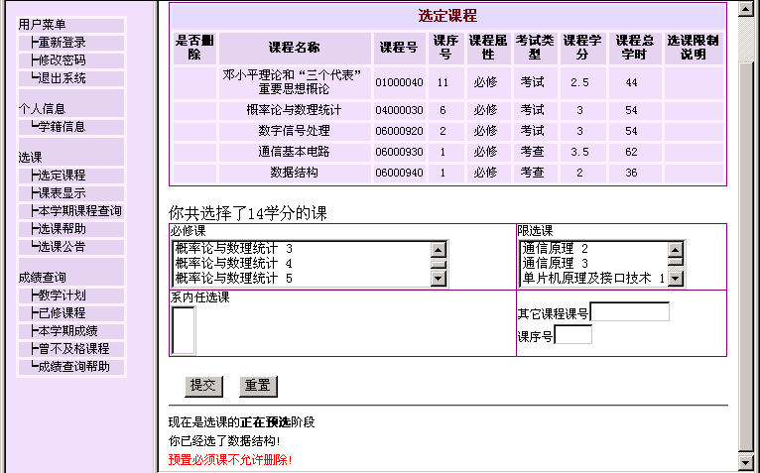
选择宣科

注意课序号
【注意事项】
（1）在上图的右下方，“其它课程号”和“课序号”栏是全校公选课和体育课选课用的，专业限选课不要使用该功能。
（2）对于学院要求必学的限选课程，学生要严格按照要求完成选课操作，系统未对这类课作预置。
（3）目前我校的专业限选课，只允许选择本班级课程表之内的课程。所以，选课时，一定要按本班级课程表中课程的课程号、课序号进行选课。原因如下：
① 全校同一门课程，如果学时相同，课程号相同，但课序号不同，标志着任课教师不同，上课的专业、班级也不同。如《高等数学》课程号为：110000010，课序号从1—N，标志着《高等数学》有N个课头在上课，如果课序号选错，说明你所选的该门课程是其它班级的课程。
② 若课程名称相同，但课程号不同，则系统认为是不同的课程。
所以，选课时必须按照本班课程表上的课程名、课程号、课序号选定课程，否则会出现跨班级、跨专业选课，造成上课时间冲突，无法上课。跨专业选择的课程，系统一般作为任选课处理。
（4）限选课的课容量都是按合班上课班级的学生总人数设定，原则上人人都能选中，但由于某些学生未按本班的课序号选课，造成本班课容量富裕，而其它班学生课容量不足无法选课。若出现本班有选不上课者，请向所在学院教学秘书反映进行协调解决。
六、体育课程的选课
2010级学生的体育课请严格按照专业班级课程表上体育课的上课时间，选择相应的体育项目，以免和其它课程、实验上课时间发生冲突。
进入教务综合查询系统，选择系统主界面左边的【本学期课程查询】，进入课程查询界面。
以二年级为例，在“课程名：近似=”框中输入“二年级”，然后点“执行查询”按钮，可以查看到全校二年级的体育项目。
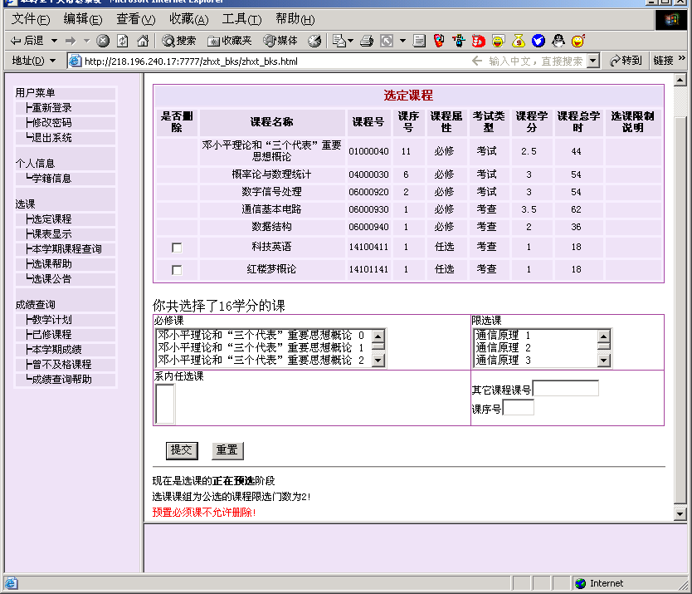
选择与本班级体育上课时间相同的体育项目，然后在选课界面（上图）“其他课程课号”、“课序号”直接输入该体育项目的课程号和课序号，点击“提交”按扭，即完成选课操作。
该处选体育项目
和全校任选课
【注意事项】
（1）体育课一定要选择与自己班级课表《体育与健康》上课时间一致的体育项目课。
（2）大学一年级第一学期体育课由系统预置，不需要选课。
七 公选课程的选课
全校公共选修课在系统里名称是任选课。
进入教务综合查询系统，选择系统主界面左边的【本学期课程查询】，进入课程查询界面。
在“开课系：近似=”栏中输入“其他”，点击“执行查询”，可以查询到全校任选课开课信息。
确定了自己要修的任选课后，再在选课界面的“其他课程课号”、“课序号”栏直接输入该课程号和课序号，点击“提交”按扭，即完成选课操作。选课的课程属性为“任选”。
【注意事项】
（1）任选课一定要选择与自己班级课表上其它课程时间不冲突的课程，否则会造成上课时间冲突，无法上课。
（2）任选课选择后，若不参加听课和考试，成绩以0分计，不影响毕业，但要记入个人成绩档案。
（3）公选课课程号均以“60”开头，请同学们注意。
（4）公选课课程号第五位是课程类别，其中：“1”是人文社科类；“2”
是自然科学类；“3”是工程技术类；“4”是公共艺术类。请同学们根据自己所学专业的培养方案要求进行选课，具体要求请咨询所在学院的教学秘书。
八、其它注意事项
1．限选课严格按照自己班级课程表上的课程进行选课，“2011～2012学年第一学期课程表”将公布于校园网主页最新公告栏和教务处网页“下载中心”。
2．严格按照各选课阶段的时间安排，进行相应时段的选课操作，选定的课程必须参加考试。请同学们认真选课，选课结束后，不再处理与选课有关的问题。
3．未经他人同意不得使用他人帐号及密码进入选课系统，不得代替他人选课。
4．网上选课不涉及重修选课，重修选课在每学期开学后进行。
5．本次全校公选课的选课和其它课程的选课同时进行。课程号60开头的为全校公共选修课程，请同学们注意不要误选。
6．必修课预置后不允许删除，若出现有必修课未预置上或预置不正确的，请向所属院系的教学秘书反映，不允许跨专业选必修课程。
7. 请各院（系）相关领导及班主任、辅导员、教学秘书认真做好学生选课的通知和指导工作。

